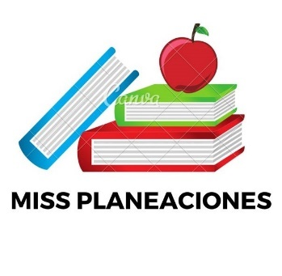
SEMANA DEL 21 AL 25 DE FEBRERO DE 2022
PLAN DE TRABAJO
ESCUELA PRIMARIA: ___________
CUARTO GRADO
MAESTRO (A) : _________________

Modalidad: ( ) presencial ( )virtual
 | ASIGNATURA | APRENDIZAJE ESPERADO | ACTIVIDADES | Indicaciones del maestro según la nueva modalidad
LUNES | Formación Cívica y Ética | Expresa sus emociones asertivamente en situaciones de conflicto y evita que éste escale a otras personas, transformándolo en una oportunidad para construir relaciones interpersonales pacíficas | Dibuja en tu cuaderno la rueda de la resolución de conflictos, después elige cual de las opciones para solucionar el problema te parece mejor y por que.  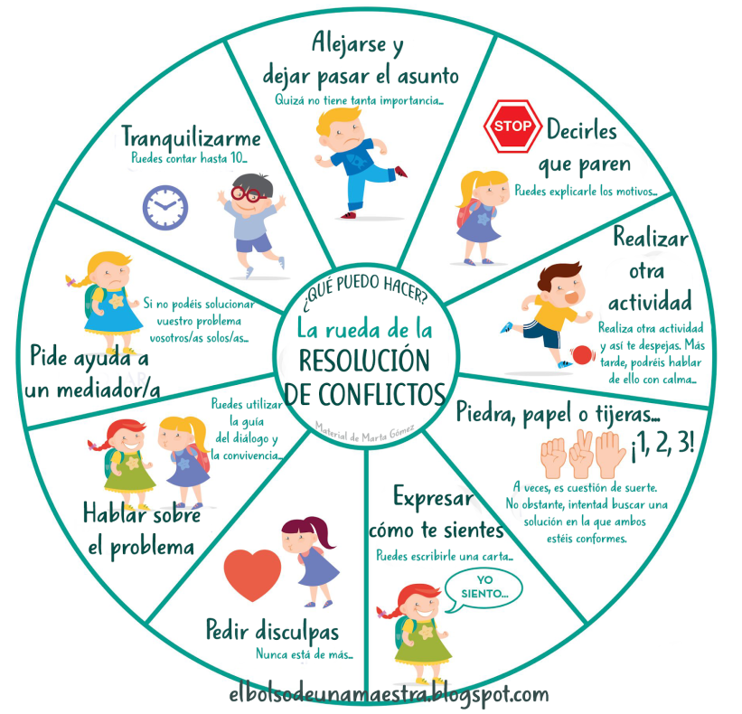
 | Educación Socioemocional | Explica sus habilidades personales para ponerse a salvo ante situaciones peligrosas de su contexto, motivadas por el miedo. | Realiza la siguiente ficha de los miedos.  Me da miedo: ______________________  ¿Cuándo me da miedo? _____________________  ¿Por qué me da miedo? _________________  ¿Tengo razones reales para tener miedo a esto? ___________  ¿Qué ocurre cuando tengo miedo a esto? _____________  ¿Qué cosas no me atrevo a hacer? ______________  Voy a guardar este miedo en la cajita de los miedos y controlarlo para hacer las cosas que quiero hacer sin miedo.
 | Ciencias Naturales | Clasifica materiales de uso común con base en sus estados físicos, considerando características como forma y fluidez. | Investiga y escribe en tu cuaderno…  - ¿Qué son los cambios físicos de los materiales?  - ¿Qué son los cambios químicos de los materiales?.  Resuelve y analiza la pagina 80 y 81 de tu libro de ciencias
 | Vida saludable | Valora sus logros para afrontar nuevos retos en el juego y la actividad física | Escribe 5 beneficios de practicar juegos y hacer actividades físicas para una vida saludable.

 | ASIGNATURA | APRENDIZAJE ESPERADO | ACTIVIDADES | Indicaciones del maestro según la nueva modalidad
MARTES | Historia | Reconoce los aportes de españoles, indígenas, asiáticos y africanos en la conformación de una nueva sociedad y cultura. | . Contesta las preguntas.  - ¿Por qué razón la población indígena era escasa durante la época de la Nueva España?  - ¿De qué continente, los españoles, trajeron a Nueva España esclavos, para trabajar en minas y haciendas?  - ¿Qué se creó con la mezcla de costumbres y tradiciones de los indígenas y los españoles?  - ¿Cuántos siglos duró el Virreinato de Nueva España?  Lee la pagina 97, 98 y 99 de tu libro de historia.
 | Matemáticas | Desarrollo de un algoritmo de multiplicación de números hasta de tres cifras por números de dos o tres cifras. Vinculación con los procedimientos puestos en práctica anteriormente, en particular, diversas descomposiciones de uno de los factores. | Resuelve los siguientes problemas.  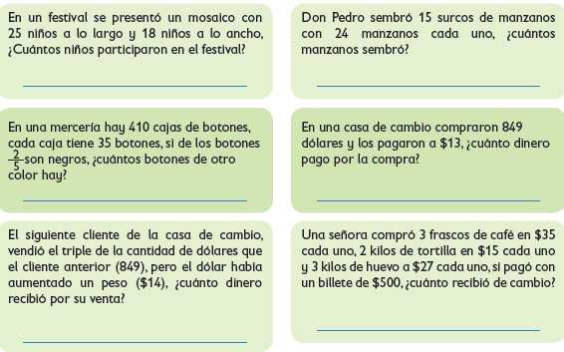  Realiza la pagina 82 y 83 de tu libro de matemáticas.
 | Lengua materna | Escribe textos en los que describe algún personaje relevante para la historia. | Rodea las características físicas y subraya las características psicológicas.  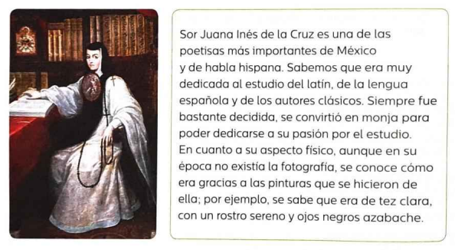  Responde las siguientes preguntas en la libreta.  - ¿En que ámbito destaco Sor Juana Ines de la Cruz?  - ¿Qué la hizo destacar?  Realiza la pagina 131 del libro de español.l
 | Geografía | Distingue espacios agrícolas, ganaderos, forestales y pesqueros de México en relación con los recursos naturales disponibles. | Contesta las siguientes preguntas.  - ¿A qué tipo de plantas pertenecen el frijol, el garbanzo, el chícharo, el haba y la lenteja?  - ¿Cuáles son los productos más importantes que se cultivan en México?  - ¿Cuáles son las frutas que se producen en México? Según sus climas  Templados: _________________  Tropicales: _________________  Desérticos: __________________  - Los cereales transformados en pan, sopa o tortillas te proporcionan carbohidratos, ¿qué beneficios obtienes de ellos?  - Por su alto contenido en proteínas, ¿qué beneficio te proporcionan las leguminosas?  - ¿Qué beneficio proporcionan a tu organismo las hortalizas y las frutas?  Lee y realiza las paginas 121 de tu libro de geografía.
 | ASIGNATURA | APRENDIZAJE ESPERADO | ACTIVIDADES | Indicaciones del maestro según la nueva modalidad
MIÉRCOLES | Matemáticas | Desarrollo de un algoritmo de multiplicación de números hasta de tres cifras por números de dos o tres cifras. Vinculación con los procedimientos puestos en práctica anteriormente, en particular, diversas descomposiciones de uno de los factores. | Anota los números que faltan y la multiplicación que corresponde a cada  cuadrícula. Observa el ejemplo.  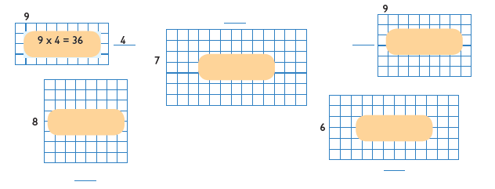  Realiza la pagina 84 de tu libro de matemáticas.
 | Ciencias Naturales | Describe el ciclo del agua y lo relaciona con su distribución en el planeta y su importancia para la vida | Escribe en el recuadro el número correspondiente al proceso del ciclo del  agua ilustrado, luego responde a la pregunta.  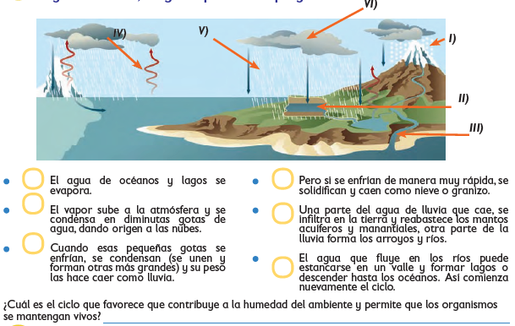  Resuelve y analiza la pagina 82 y 83 de tu libro de ciencias.
 | Historia | Reconoce los aportes de españoles, indígenas, asiáticos y africanos en la conformación de una nueva sociedad y cultura. | Haz un dibujo en tu cuaderno sobre el tema “los mestizos” en tu libreta.  Ejemplo:  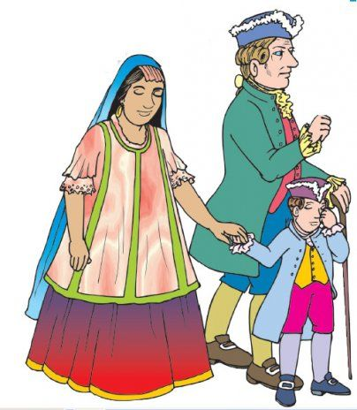
 | Lengua materna | Escribe textos en los que describe algún personaje relevante para la historia. | Anota las características psicológicas y físicas según correspondan a cada columna.  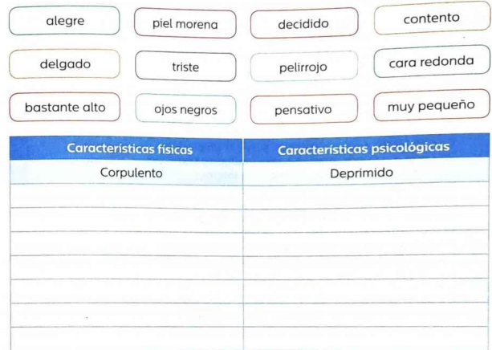  Analiza la pagina 132 del libro de español.
 | ASIGNATURA | APRENDIZAJE ESPERADO | ACTIVIDADES | Indicaciones del maestro según la nueva modalidad
JUEVES | Geografía | Distingue espacios agrícolas, ganaderos, forestales y pesqueros de México en relación con los recursos naturales disponibles. | Juega al ahorcadito, completando las palabras con la respuesta correcta  a cada pregunta.  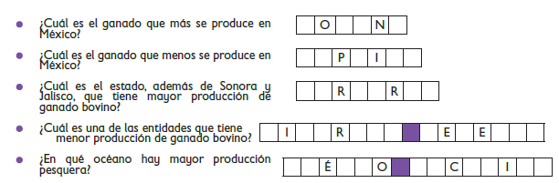  Lee y realiza las paginas 122 y 123 de tu libro de geografía.
 | Matemáticas | Desarrollo de un algoritmo de multiplicación de números hasta de tres cifras por números de dos o tres cifras. Vinculación con los procedimientos puestos en práctica anteriormente, en particular, diversas descomposiciones de uno de los factores | Completa la información de la tabla:  Julio y Ángel realizaron varios viajes cada mes. Encuentra la distancia que recorrieron en cada ocasión.  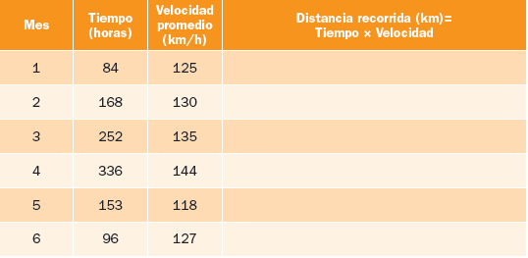  Realiza la pagina 85 y 86 de tu libro de matemáticas.
 | Lengua materna | Escribe textos en los que describe algún personaje relevante para la historia. | Describe al personaje de la imagen. Menciona sus características físicas y usa las siguientes frases.  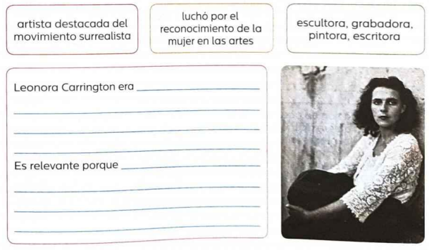  Realiza la pagina 134 del libro de español.
 | ASIGNATURA | APRENDIZAJE ESPERADO | ACTIVIDADES | Indicaciones del maestro según la nueva modalidad
VIERNES | CONSEJO TECNICO ESCOLAR

MISS PLANEACIONES
Si te gustan nuestras planeaciones regálanos un like en nuestra página de Facebook.
https://www.facebook.com/Miss-Planeaciones-100780128994508/

